2024-2025学年八年级数学下册期中测试卷
（考试时间：120分钟 满分：120分）
一、选择题（共12小题，每小题3分，共36分）
1．若x＝2能使下列二次根式有意义，则这个二次根式可以是（ ）
A．√x-1 B．√1-x C．√x-3 D．√-x
2．下列根式属于最简二次根式的是（ ）
A．√12 B．√6 C．√1.5 D．√1/2
3．矩形、菱形、正方形都具有的性质是（ ）
A．对角线相等 B．对角线互相平分
C．对角线互相垂直 D．对角线互相垂直且相等
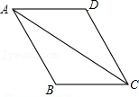
4．如图，四边形ABCD是平行四边形，∠D＝120°，∠CAD＝32°，则∠ABC、∠CAB的度数分别为（ ）

A．28°，120° B．120°，28° C．32°，120° D．120°，32°
5．下列运算正确的是（ ）
A．√8+√2＝√10 B．√12÷√6=2
C．√0.2＝√2/2 D．√（-3）²＝3
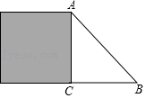
6．如图，在△ABC中，∠A＝∠B＝45°，AB＝4，以AC为边的阴影部分图形是一个正方形，则这个正方形的面积为（ ）

A．2 B．4 C．8 D．16
7．计算√32×√1/2+√20÷√2得到的结果在（ ）
A．7到8之间 B．8到9之间 C．9到10之间 D．10到11之间
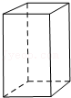
8．如图：一个长、宽、高分别为4cm、3cm、12cm的长方体盒子能容下的最长木棒长为（ ）

A．11cm B．12cm C．13cm D．14cm
9．如图，O是矩形ABCD的对角线AC的中点，M是AD的中点，若AB＝5，AD＝12，则四边形ABOM的周长为（ ）
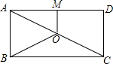

A．17 B．18 C．19 D．20
10．《九章算术》提供了许多整勾股数，如（3，4，5），（5，12，13），（7，24，25）等，并把一组勾股数中最大的数称为“弦数”．后人在此基础上进一步研究，得到如下规律：若m是大于1的奇数，把它平方后拆成相邻的两个整数，那么m与这两个整数构成组勾股数；若m是大于2的偶数，把它除以2后再平方，然后把这个平方数分别减1，加1得到两个整数，那么m与这两个整数构成一组勾股数．由上述方法得到的勾股数称为“由m生成的勾股数”．根据以上规律，“由8生成的勾股数”的“弦数”为（ ）
A．16 B．17 C．25 D．64
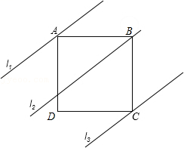
11．如图，四边形ABCD是正方形，直线l₁，l₂，l₃分别通过A，B，C三点，且l₁∥l₂∥l₃，若l₁与l₂的距离为5，l₂与l₃的距离为7，则正方形ABCD的面积等于（ ）

A．70 B．74 C．144 D．148
12．如图，在菱形ABCD中，AB＝2，∠ABC＝120°，点P，E，F分别是线段AC，AB，BC上的任意一点，则PE+PF的最小值是（ ）
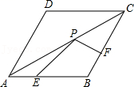

A．1 B．√3 C．2 D．1+√3

二、填空题（本大题共6小题，每小题3分，共18分）
13．已知一个三角形的三条边的长分别为√5、√6和√11，那么这个三角形的最大内角的大小为 度．
14若y=（√x-1/2）+（1/2-x-6），则xy的值为 ．
15．如图，在△ABC中，D为BC上一点，DE∥AC交AB于E点，DF∥AB交AC于F点，当AD满足条件 时，四边形AEDF是菱形．
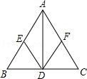
16．如图，在矩形ABCD中，BC＝4，CD＝3，将△ABE沿BE折叠，使点A恰好落在对角线BD上的点F处，则DE的长是 ．
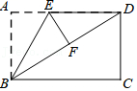
17．“赵爽弦图”巧妙的利用面积关系证明了勾股定理．如图所示的“赵爽弦图”，△ABH，△BCG，△CDF和△DAE是四个全等的直角三角形，四边形ABCD和EFGH都是正方形，若AB＝10，EF＝2，则AH＝ ．
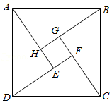
18．如图，正方形ABCD的面积为12，△ABE是等边三角形，点E在正方形ABCD内，在对角线AC上有一点P，使PD+PE最小，则这个最小值为 .
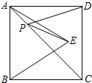

三、解答题（本大题共8小题，共66分．解答题应写出文字说明，证明过程或演算步骤．）
19．（6分）计算：
（1）√27-√12+√45；

（2）|1﹣√2|+（3.14﹣π）⁰﹣√9+（1/2）^{﹣1}

20．（6分）先化简，再求值：【（1/x-y）-（1/x+y）】÷（2y/x²-2xy+y²），其中x＝1+√，y＝1﹣√2．

21．（8分）已知在△ABC中，AB＝1，BC＝4√1/2，CA＝1/5√125．
（1）分别化简4√1/2，1/5√125的值．

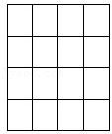
（2）试在4×4的方格纸上画出△ABC，使它的顶点都在方格的顶点上（每个小方格的边长为1）．

22．（8分）由于大风，山坡上的一棵树甲被从A点处拦腰折断，如图所示，其树顶端恰好落在另一棵树乙的根部C处，已知AB＝4米，BC＝13米，两棵树的水平距离为12米，求这棵树原来的高度．
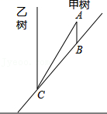

23．（8分）如图，在正方形ABCD中，点E是BC上的一点，点F是CD延长线上的一点，且BE＝DF，连接AE、AF、EF．
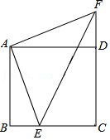

（1）求证：△ABE≌△ADF；

（2）若AE＝5，请求出EF的长．

24．（10分）如图，在△ABC中，D，E分别是AB，BC的中点，连接DE并延长至点F，使得DE＝EF，连接CF．
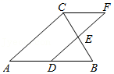

（1）求证：四边形ADFC是平行四边形；
（2）若∠A＝∠B，连接CD，BF．求证：四边形BFCD是矩形．

25．（10分）如图，已知E是矩形ABCD一边AD的中点，延长AB至点F，连接CE，EF，CF，得到△CEF．且CD＝1，AF＝2，CF＝3．
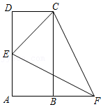

（1）求BC的长；
（2）求证：CE⊥EF．

26．（10分）如图所示，在直角△ABC中，∠B＝90°，BC＝5，∠C＝30°，点D从点C出发沿CA方向以每秒2个单位长度的速度向点A匀速运动，同时点E从点A出发沿AB方向以每秒1个单位长度的速度向点B匀速运动，当其中一个点到达终点时，另一个点也随之停止运动．设点D，E运动的时间是t秒（t＞0），过点D作DF⊥BC于点F，连接DE，EF．
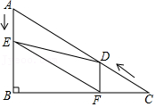

（1）求证：AE＝DF．
（2）四边形AEFD能够成为菱形吗？如果能，求出相应的t的值；如果不能，说明理由．
（3）当t为何值时，△DEF为直角三角形，∠EDF＝90°？请说明理由

